自治会を結成してみませんか？
①自治会がない地域において、新たに自治会を結成する場合
②既存の自治会を統合して、新しく自治会を結成する場合
③既存の自治会から分離して、新しく自治会を結成する場合

自治会結成の例

～自治会の活動内容の例～

サンプル
サンプル
サンプル

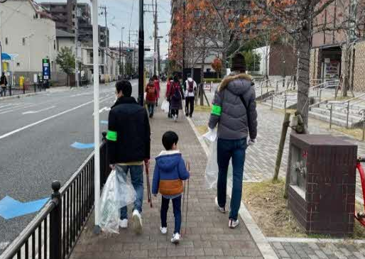
（例）祭り活動

（例）防災訓練
（例）清掃活動

自治会とは？
ふれあい活動などを通して、地域の連帯感を高め、住みよい地域をつくっていくための、
もっとも身近な住民組織のひとつです。
～自治会結成の手続き～
①設立準備会を設置
②自治会の区域を決める（他の自治会と区域が重複しないよう注意）
③自治会結成に対する区域住民の意見を集約
④設立趣意書を作成、配布して、自治会への加入申込みを受ける。
⑤会則の草案（規約案）を作成
⑥事業計画、予算書、会員名簿などを作成
⑦役員選出などについて、検討
⑧設立総会を開催
⑨市に届出をしてください。

・掲示板、清掃用具の購入補助
・集会所の整備、物置の設置補助等
～自治会への支援～

●地域の活動や自治会活動についてのご相談
○○地区連合自治会（連絡先： ）

●自治会の規約や役割などについてのご相談
〈茨木市自治会連合会事務局〉（茨木市・地域コミュニティ課：市役所本館２階10-①窓口
TEL 072（620）1604 FAX 072（620）1715
e-mail：community＠city.ibaraki.lg.jp
茨木市自治会連合会URL：https://www.ibaraki-jichiren.com

